BAB I

PENDAHULUAN

1.1 Latar Belakang

Saat ini persaingan bisnis menjadi sangat tajam, baik di pasar domestic maupun internasional.Akibatnya banyak muncul perusahaan- perusahaan baru sehingga mendorong perusahaan-perusahaan lama untuk lebih meningkatkan kualitas dari perusahaan agar mampu bersaing dan tujuan perusahaan bisa tercapai.Namun banyak juga perusahaan yang tutup di karenakan tidak mampu bersaing.
Salah satu cara untuk dapat memenangkan persaingan dalam perusahaan jasa yaitu perusahaan harus mampu memberikan pelayanan yang baik bagi pengunjung, serta dengan menyelenggarakan evenmerupakan salah satu hal yang baik agar dapat menarik minat para pengunjung, karena semakin banyak pengunjung yang datang maka akan semakin baik bagi perusahaan. Dikarenakan jumlah pengunjung yang datang akan sangat berpengaruh bagi perusahaan, semakin banyak pengunjung berarti semakin banyak orang yang mengenal akan perusahaan tersebut. Seperti yang terjadi dalam perusahaan jasa itCenter yang menggunakan cara untuk menarik pengunjung agar dapat meningkatkan jumlah pengunjung perharinya dan itu sudah terbukti, setiap harinya ada peningkatan jumlah pengunjung yang datang berbelanja di itCenter, dan paling meningkatnya pengunjung datang saat adanya pelaksanaan event.

itCenter Manado merupakan Mall Strata Tittle Pertama di Indonesia bagian timur dengan letak yang sangat strategis karena diapit oleh dua jalan utama yang ada di kota manado yaitu Jln. Samratulangi dan Jln. Piere Tendean yang membuat itCenter selalu ramai dikunjungi oleh masyarakat bukan hanya warga kota manado tetapi juga oleh masyarakat yang ada di luar kota manado. itCenter menghadirkan produk-produk elektronic seperti handphone dan aksesoris handphone, computer, laptop, handycame, dan camera. Selain itu juga itCenter menghadirkan berbagai jenis fashion dan aksesoris dengan harga yang sangat terjangkau.
itCenterMall Strata Tittle Pertama di Indonesia yang bergerak dalam bidang usaha jasa terhadap masyarakat luas. Di Office itCenter Manado terbagi dua bagian yaitu Building Management dan PT Habitat Asri, khususnya di Building Management itCenter memiliki 52 orang karyawan dan masih dibutuhkan 2 orang karyawan itu kalau dilihat sesuai struktur organisasi yang ada dalam building management, untuk lebih jelasnya dapat dilihat pada tabel sebagai berikut :
Tabel 1.1Jumlah Karyawan Pada Setiap Bagian

NO | BAGIAN | JUMLAH KARYAWAN
1 | General Manager | 1 Orang
2 | Sekretaris General Manager | 1 Orang
3 | Chief Engineering | 1 Orang
4 | Chief Finance dan Accounting | 1 Orang
5 | Chief BussDev | 1 Orang
6 | IT Support | 1 Orang
7 | Legal | 1 Orang
8 | Internal Audit | 1 Orang
9 | HRD dan GA | 1 Orang
10 | O.S Controller | 4 Orang
11 | Driver | 1 Orang
12 | Office Boy | 1 Orang
13 | SPV Purchesing | 1 Orang
14 | General Store | 1 Orang

NO | BAGIAN | JUMLAH KARYAWAN
15 | Admin Engineering | 1 Orang
16 | SPV Engineering | 1 Orang
17 | Electrical Staff | 5 Orang
18 | Mechanical Staff | 4 Orang
19 | Civil Staff | 3 Orang
20 | SPV Finance | 1 Orang
21 | Koord Finance dan Accounting | 1 Orang
22 | Staff Finance dan Accounting | 2 Orang
23 | Admin BussDev | 1 Orang
24 | SPV TR | 1 Orang
25 | Admin TR | 1 Orang
26 | TR Officer | 2 Orang
27 | Custemer Service | 3 Orang
28 | Receptionist | 1 Orang
29 | SPV Commercial | 1 Orang
30 | Design Graphic | 2 Orang
31 | Media Social | 1 Orang
32 | Public Relation | 1 Orang
33 | Event dan Promotion | 2 Orang
34 | Marketing | 1 Orang
 | Jumlah | 52 Orang
Sumber : Building Management itCenter Manado, 2017

Permasalahan yang menjadi kelemahan dari entitas khususnya dibidang BussDev adalah sulitnya mencari peserta yang minat untuk mengikuti even-even yang dilaksanakan oleh itCenter tersebut. Sehingga perusahaan menegaskan untuk setiap karyawan di Building Management wajib mengutus 1 s/d 2 peserta untuk dapat ikut serta dalam even yang dilaksanakan, ataupun dengan mempromosikan di sosial media tentang akan di laksanakan even tersebut serta mengikutsertakan pihak-pihak yang terkait dengan even tersebut seperti Top Model tahun yang sebelumnya, para sponsor, para tenant-tenant di itCenter Manado dan segala yang terkait dalam even-even tahun sebelumnya.

1.2 Rumusan Masalah

Dari uraian yang dikemukakan diatas, maka yang menjadi perumusan masalah adalah bagaimana perlakuan akuntansi terhadap hadiah dalam kegiatan (even) pada entitas ?

1.3 Tujuan Penelitian

Untuk mengetahui transaksi yang berkaitan dengan hadiah dalam pelaksanaan even, pencatatan dan penyajian hadiah dalam laporan keuangan.

1.4 Manfaat Penelitian

1 Sebagai bahan masukan atau referensi bagi entitas dalam menyusun laporan keuangan.
2 Sebagai sumbangan pemikiran dan pengembangan ilmu untuk jurusan akuntansi khususnya dalam hal perlakuan akuntansi hadiah.
3 Sebagai pedoman bagi penulis dalam menambah ilmu pengetahuan dan langkah awal dalam menghadapi permasalahan yang timbul dalam dunia kerja di masa mendatang.

1.5 Metode Analisis Data

Dalam penulisan laporan tugas akhir ini diperlukan suatu teknik penulisan agar data yang diperoleh bersifat objektif, metode yang digunakan adalah metode deskriptif yaitu menggambarkan, menguraikan, menjelaskan tentang akuntansi hadiah dan membandingkan dengan standar akuntansi yang terkait. Dengan menganalisis :

1 Aktivitas entitas

2 Aktivitas pelaksana kegiatan (even)

3 Analisis transaksi

4 Analisis pencatatan dalam jurnal dan buku besar

5 Analisis penyusunan dalam laporan keuangan

6 Kesimpulan dan saran

6.1 Deskripsi Umum Entitas

1 Gambaran Umum Entitas

Gambar 1.1 Logo itCenter Manado

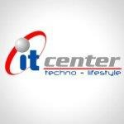

itCenter Manado berdiri sejak tahun 2007 yang merupakan Mall Strata Tittle Pertama di Indonesia bagian timur dengan letak yang sangat strategis karena diapit oleh dua jalan utama yang ada di kota manado yaitu Jln. Samratulangi dan Jln. Piere Tendean yang membuat itCenter selalu ramai dikunjungi oleh masyarakat bukan hanya warga kota manado tetapi juga oleh masyarakat yang ada diluar kota manado.

itCenter menghadirkan produk-produk elektronic seperti handphone dan aksesoris handphone, computer, laptop, handycame, dan camera. Selain itu juga itCenter menghadirkan berbagai jenis fashion dan aksesoris dengan harga yang sangat terjangkau. Semuanya disajikan disetiap lantai yang ada di itCenter manado dengan pembagian sesuai dengan zooning area yaitu :
a Ground Floor: terbagi atas platinum area, one brand shop dan aksesoris.
b Upper Ground Floor: terbagi atas millenium area, handphone, dan aksesoris juga tempat service handphone.
c Lantai 1 : terbagi atas computer area, camera, handycame, dan aksesoris.
d Lantai 2 : terbagi atas luxury area, grand life style, fashion, dan aksesoris.
e Lantai 3 : terbagi atas distro area, salon kecantikan, fashion, dan aksesoris serta office pengelola gedung buillding management dan habitat asri.
f Lantai 5 : terbagi atas foodcourd area dan time out sport cafe serta ballroom untuk event.
Secara umum di itCenter menyediakan 343 unit kios diantaranya 287 unit sudah terjual, 126 unit sudah tersewa dan 19 unit belum terjual/tersewa juga terdapat 247 open counter.Secara keseluruhan itCenter manado dikelolah oleh Building Management dan

PT.Habitat Asri yang merupakan perusahaan propery yang didirikan untuk memberikan pelayanan bagi masyarakat khususnya Techno and Lifestyle. Buillding management itCenter terbagi atas Dept Engineering, Dept Finance Accounting, Dept BussDev TR dan Dept Office Support. Berangkat dari pengalaman dan keahlian dari masing- masing dept diberbagai tempat dan berbagai jenis pekerjaan dan kemampuan serta keahlian maka sepakat untuk mengintegrasikan terhadap tuntutan menjadikan itCenter sebagai satu-satunya Mall Strata Title Pertama di Indonesia bagian timur dengan slogan Terlengkap, Termurah, dan Teramai.
Building Management itCenter Manado bergerak di bidang usaha jasa yang dalamnya menghadirkan produk-produk electronic seperti handphone dan aksesoris handphone, computer, laptop, handycame dan camera. Selain itu juga di itCenter menghadirkan berbagai jenis fashion dan aksesoris dengan harga yang sangat terjangkau.
Building Management tidak di sebut sebagai PT karena bukanlah badan hukum, Building Management itu di bentuk dari PPRS (Perhimpunan Penghuni Rumah Susun) dan PPRS merupakan organisasi yang di sahkan lewat akta notaris, PPRS itu aturan dari Undang-undang rumah susun. Setiap rumah susun wajib membentuk PERHIMPUNAN PENGHUNI RUMAH SUSUN (PPRS), dari PPRS

di tunjukanlah suatu konsultan sebagai pengelolah dan PPRS di bentuk dari para penghuni pemilik kios.
Sesuai amanat Undang-undang rumah susun pemilik gedung harus membentuk PPRS setelah sudah ada penghuni paling lama 1 tahun setelah rumah susun berdiri, yang bentuk PPRS PT Habitat Asri sebagai Development, karena 52% kios di itCenter milik PT Habitat Asri suara terbanyak, jadi ketua PPRS langsung di pilih aklamasi dari PT Habitat Asri, sehingga ketua PPRS adalah orangnnya dari Building Management.
Aktivitas usaha pada entitas juga terdapat aktifitas penjualan dan pembelian barang-barang elektronik.Ketika adanya penjualan barang elektronik dan aksesoris lainnya, maka ada penerimaan uang atau kas yang di dapat dari setiap kios. Begitu juga ketika adanya pembelian barang electronic, maka akan ada pengeluaran uang kas dari setiap kios.
Alamat dan telepon entitas yaitu sebagai berikut : Nama Perusahaan :Building Management itCenter Manado
Alamat : itCenter lantai 3 Jln.Piere TendeanBoulevard Manado 95111

Telp : 0431-888 0150 dan 0431-888-9999

Fax : 0431-888 0149 dan 0431-888-0000

Visi dan Misi Perusahaan yaitu sebagai berikut : Visi :
a Menjadi perusahaan property terbaik.

b Menjadi penyedia produk-produk khususnya techno & lifestyle terlengkap, termurah dan teramai.
Misi :

a Mengutamakan sistem pelayanan yang terbaik bagi pengunjung dengan menghadirkan produk-produk yang berkualitas dengan harga yang terjangkau.
b Membangun kultur perusahan yang unggul dengan sumber daya yang berkualitas, berintegritas dan menguasai pekerjaan sesuai dengan bagian masing-masing

2 Struktur Organisasi Dan Deskripsi Jabatan

Building Management itCenter memiliki struktur organisasi seperti pada gambar 1.2 sebagai berikut :
Gambar 1.2. Struktur Organisasi

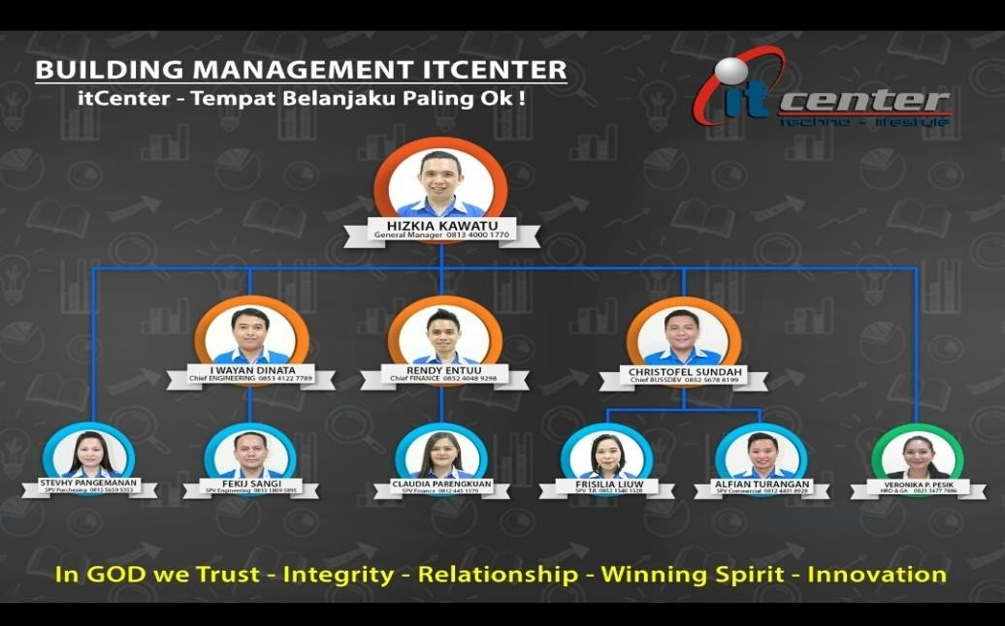

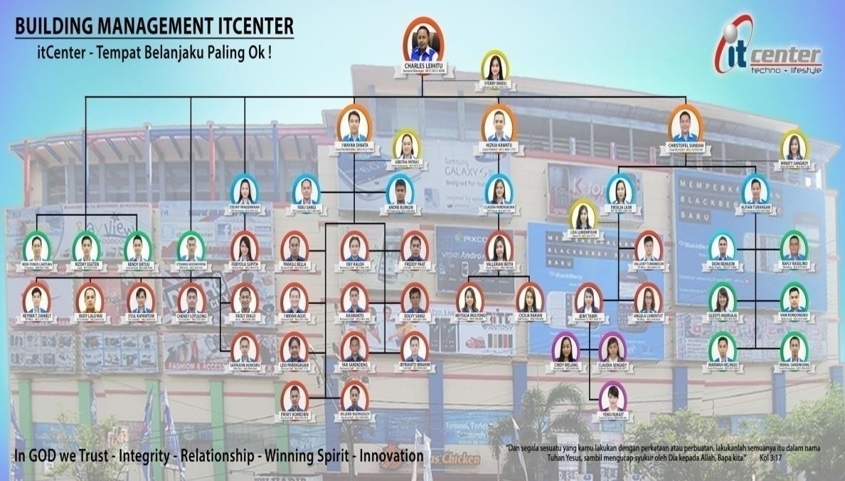

Job Deskripsi Jabatan di Building Management itCenter

Manado sebagai berikut :

a Presiden Direktur itCenter

Tugas dan tanggungjawab Presiden Direktur yaitu :

1) Mengontrol Operasional yang dilakukan oleh Ketua PPRS (Perhimpunan Penghuni Rumah Susun) dan General Manager.
2) Mengawasi setiap operasional baik di pihak building management maupun di PT Habitat Asri.
3) Mengontrol akan segala kegiatan dan even di itCenter manado.

b General Manager

Tugas dan tanggungjawab General Manager yaitu :

1) Memimpin perusahaan dan menjadi motivator bagi karyawannya.
2) Mengontrol akan aktifitas atau kegiatan dari setiap departemen yang berada pada perusahaan building management itCenter.
3) Mengelolah operasional harian perusahaan.

4) Merencanakan, melaksanakan, mengkoordinasi, mengawasi dan menganalisis semua aktivitas bisnis perusahaan.

c Dept. Engineering

Tugas dan tanggungjawab Engineering yaitu :

1) Mengontrol dan bertanggung jawab serta turut berperan penting dalam bagian opersional gedung, seperti mengontrol listrik

gedung, kerusakan-kerusakan pada lift atau escalator dan kerusakan-kerusakan lainnya yang menyangkut dengan gedung.
2) Membuat surat permintaan material, work request (follow up).

3) Membuat laporan energy setiap hari, minggu, dan bulan.

4) Membuat rekap pemakaian listrik dan air dari tenant.

d Dept. Finance Accounting

Tugas dan tanggung jawab Finance Accounting yaitu :

1) Mengontrol dan bertanggung jawab pada bagian keuangan perusahaan, seperti pada pembayaran service charge, pelaporan pajak, pembayaran gaji karyawan, penerima masukan dari biaya parkiran, pembiayaan-pembiayaan even, dan sampai pada laporan keuangan perusahaan.
2) Memeriksa hasil tutup buku yang dibuat oleh supervisor accounting.
3) Melakukan verifikasi untuk berkas permohonan pembayaran /

pengeluaran uang.

4) Membuat laporan posisi keuangan setiap hari untuk semua nomor rekening.
5) Membuat laporan kinerja keuangan perusahaan untuk disampaikan kepimpinan.
6) Mengontrol jumlah dana disetiap rekening untuk memperkirakan jumlah pengeluaran dan dana lebihnya untuk penempatan deposito.

e SPV Finance Accounting

Tugas dan tanggungjawab SPV Finance Accounting yaitubertanggung jawab dalam melakukan pencatatan transaksi service charge dan listrik, pelaporan pajak dan hal-hal lainnya yang menyangkut dengan pelaporan keuangan perusahaan.

f Koor Finance Accounting

Tugas dan tanggungjawab Koord Finance Accounting yaitu melakukan pembuatan invoice tagihan service charge dan listrik dengan menginput data-data occupancy tenant ke marketing dan rekap listrik per meter dari bagian engineering.

g Staff Finance Accounting

Tugas dan tanggungjawab Staff Finance Accounting yaitu :

1) Kasir sebagai tempat pembayaran service charge dan listrik.

2) Collection yang pekerjaannya menjalankan invoice ke tenant- tenant di itCenter, mengirim invoice melalui kantor pos untuk dikirim kepada pihak pusat, melakukan pelaporan pajak, menyetor dan melakukan penarikan di bank, pengambilan rekening koran di bank, dan mengurus pencairan dana seperti gaji karyawan.

h Dept. BussDev dan Tenant Relation BussDev

Tugas dan tanggungjawab BussDev dan TR BussDev yaitu:

1) Mengontrol akan kegiatan-kegiatan atau even-even yang akan dilakukan pada itCenter serta bertanggung jawab akan keluhan- keluhan yang berhubungan dengan tenant.
2) Persetujuan estimasi dan realisasi budget even sebelum diserahkan kepada GM.
3) Analisa penawaran proposal dan surat masuk serta membuat persetujuannya.
4) Persetujuan semua design (iklan, media promo, dll) yang akan dipulish sebelum diserahkan ke GM.

i Dept. Office Support Purchasing

Tugas dan tanggungjawab Office Support Purchasing yaitu:

1) Mengontrol akan adanya pembelian setiap barang yang diperlukan dari setiap departemen yang ada pada Building Management itCenter.
2) Menuntaskan negosiasi yang berkelanjutan.

3) Mengevaluasi supplier dan kontraktor.

4) Meningkatkan kinerja karyawan departemen purchasing.

5) Merencanakan metode kerja internal dan eksternal purchasing.

j Dept. IT Support

Tugas dan tanggungjawab IT Support yaitu mengontrol akan setiap computer-computer office dengan penerapan aplikasi yang dipakai pada perusahaan.

k Dept. Legal

Tugas dan tanggungjawab Legal yaitu :

1) Mengurus akan kasus-kasus menyangkut hukum pada building management itCenter.
2) Bertugas menangani segala bentuk dokumen surat menyurat lintas department / perusahan baik internal maupun external.
3) Bertugas untuk memperhatikan segala bentuk kepengurusan ijin-ijin yang mempunyai keterkaitan dengan operational perusahaan.

lDept. Internal Audit

Tugas dan tanggungjawab Internal Audit yaitu :

1) Memeriksa setiap fasilitas kantor dan keuangan dari building management itCenter.
2) Melakukan pengawasan terhadap Standar Operasional Prosedur perusahaan yang tertera dalam dokumen utama building management itCenter manado dan telah disepakati serta disusun oleh pihak-pihak yang terkait dan berkompeten.
3) Melakukan pemeriksaan khusus (audit khusus) dan pemeriksaan umum (audit umum) kepada seluruh departemen yang dilakukan secara terencana dan terstruktur.

mHRD dan GA

Tugas dan tanggungjawab HRD dan GA yaitu :

1) Mengontrol akan kegiatan-kegiatan dari setiap karyawan dan merekap setiap absen dari karyawan di building management itCenter.
2) Melaksanakan proses seleksi dan rekrutmen karyawan sesuai dengan kebutuhan perusahaan.
3) Mengusulkan dan melaksanakan kebijakan manajemen seperti rotasi, mutasi, promosi, evaluasi kinerja karyawan, surat peringatan 1, 2 & 3 dan PHK.
4) Mempersiapkan rencana, pelaksanaan dan evaluasi training karyawan.
5) Mengatur hubungan kerja karyawan dengan perusahan, seperti penetapan peraturan perusahaan, surat kontrak dan lain-lain.
6) Membuat dan menganalisa laporan kinerjabulanan departemen

HRD & GA.

nDept. Tenant Relation

Tugas dan tanggungjawab TRyaitu :

1) Membina hubungan baik dengan seluruh Tenant dan

Pengunjung.

2) Melakukan pengecekkan daily report tenant relation staff yang tercatat dalam log book.

3) Follow up tenant relation staff untuk semua pekerjaan yang belum terselesaikan (on progress).
4) Mengingatkan admin tenant relation untuk selalu mengupdate white board pekerjaan tenant relation.
5) Mengingatkan admin tenant relation untuk selalu mengirimkan semua laporan yang berhubungan dengan pekerjaan tenant relation kesekertaris, admin bussdev, engineering dan finance.
6) Mereview kembali semua pekerjaan yang sudah dilakukan daily, weekly and montly.
7) Pengecekkan kembali semua laporan (koran, pengunjung dan laporan bulanan) sebelum ditandatangani.
8) Melakukan pengecekkan kembali untuk semua surat keluar dan

IOM sebelum di tandatangani chief bussdev dan tenant relation.

9) Follow up semua target yang diberikan kepada tenant relation division.

oSekretaris

Tugas dan tanggungjawab Sekretarisyaitu :

1) Membuat / menyusun jadwal kegiatan atau pertemuan general manager dan mengingatkan kembali pada hari dan waktu pelaksanaan yang dijadwalkan.
2) Memberikan pelayanan dan mengkonfirmasi kembali semua tamu baik itu tenant atau client yang meminta untuk melakukan pertemuan dengan general manager.

3) Menerima telepon masuk dan menghubungi via telepon pihak yang bersangkutanatas permintaan serta mencatat nomor-nomor telepon penting.

pOffice Boy

Tugas dan tanggungjawab Office Boyyaitu :

1) Menjaga kebersihan kantor (ruangan, lantai, meja kursi dan asset kantor).
2) Membuka dan mengunci pintu ruangan kantor building management.
3) Menghidupkan dan memadamkan lampu, AC di kantor building management.
4) Menyiapkan kebutuhan air minum untuk karyawan dan tamu.

5) Mengambil dan mengantarkan barang, dokumen atau surat lingkup perusahaan.
6) Mengumpulkan dan mencuci peralatan pantri yang kotor.

7) Menyimpan dan menginventarisasi perlengkapan pantry.

3. Aktivitas Usaha Perusahaan

Secara keseluruhan itCenter di kelolah oleh buildingmanagement yang merupakan perusahaan property yangdidirikan untuk memberikan pelayanan bagi masyarakat dalam penyediaan barang untuk memenuhi kebutuhan masyarakat khususnya techo dan lifestyle yang didalamnya menghadirkan produk-produk

elektronik seperti handphone, aksesoris handphone, computer, laptop, handycame dan camera. Selain itu juga menghadirkan berbagai jenis fashion dan aksesoris dengan harga yang sangat terjangkau. Aktivitas usaha building management itCenter bergerak dalam aktivitas usaha jasa, yaitu usaha jasa property yang menjual / menyewakan kios untuk masyarakat yang ingin membuka usaha. Entitas juga sering mengadakan even-even seperti manado media talk show, top model itCenter, belanja di itCenter bawa pulang Angpao 17 juta rupiah, dan lomba-lomba untuk anak-anak yang akan menarik minat pengunjung.
Dalam aktivitas usaha pada entitas juga terdapat aktivitas berupa penjualan yaitu penjualan kios dan pembelian persediaan barang, ketika adanya penjualan kios, maka akan ada penerimaan uang atau kas dari tenant (yang membeli kios). Begitu juga ketika adanya pembelian atau pengadaan bahan seperti pembelian material thinner dan cat untuk perbaikan gedung akan langsung digunakan maupun untuk persediaan, sperpat untuk perbaikan escalator, sperpat untuk perbaikan lift merk Hyundai, ATK untuk operasional perusahaan dan konsumsi untuk even- even yang dilaksanakan building management itCenter Manado, maka akan ada pengeluaran uang atau kas dari perusahaan.

